Informe de Evaluación y Mejora del Prompt
Prompt Quality Engineering — Clasificación de
CV
Contenido solicitado: estructura del repositorio, cinco ejecuciones iniciales, reporte de evaluación, análisis de debilidades, prompt refinado y comparación final. Modelo utilizado en las pruebas: Gemini
Fecha de referencia: 21 de agosto de 2026
Nota metodológica: las capturas incluidas son representaciones visuales generadas a partir de los resultados y documentos disponibles en la conversación; no se presentan como capturas de una interfaz externa que no fue aportada.

Estructura del repositorio
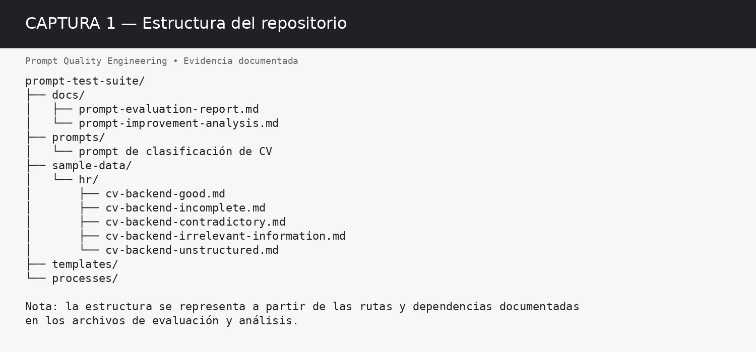
Captura representativa construida a partir de la evidencia documentada.

Cinco ejecuciones del prompt original
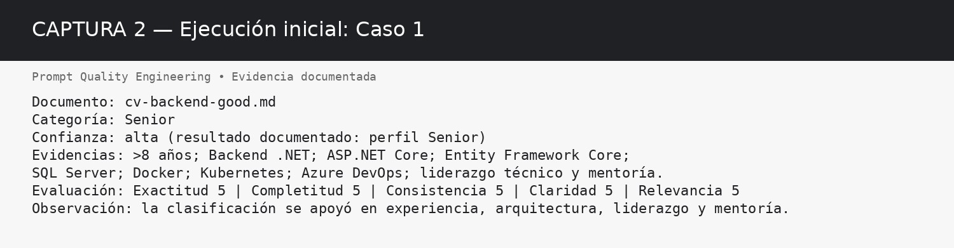
Captura representativa — Caso 1
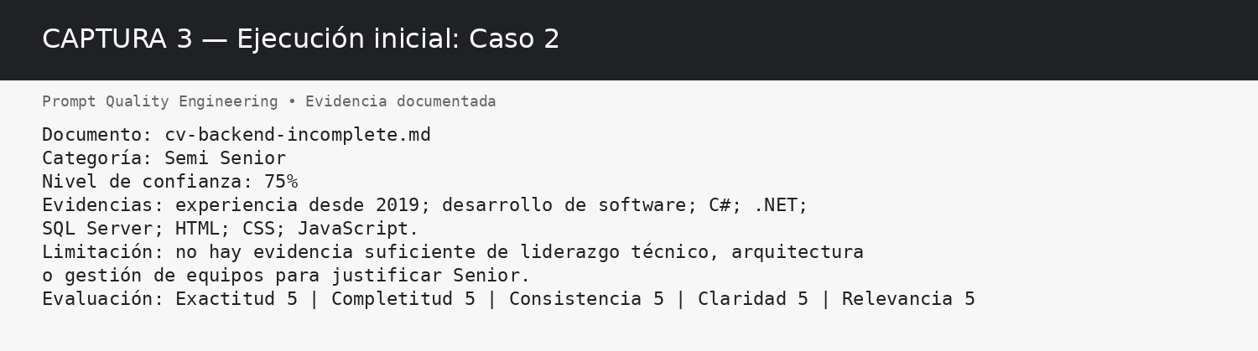
Captura representativa — Caso 2
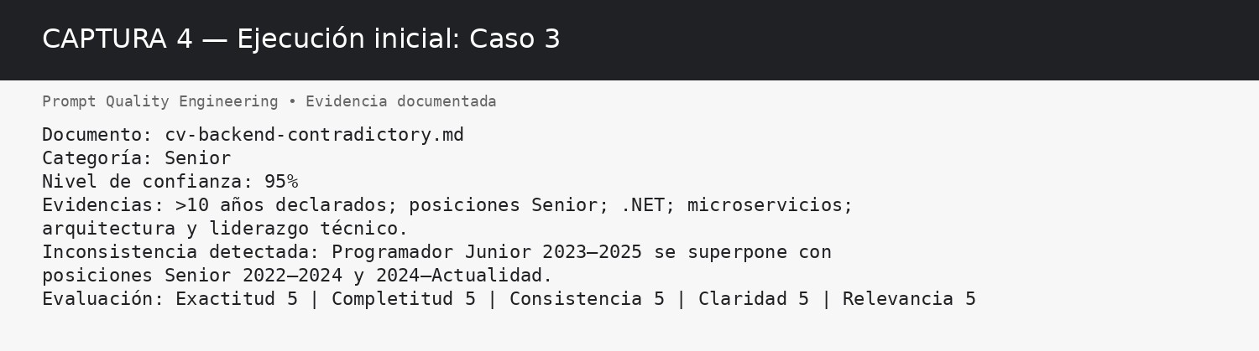
Captura representativa — Caso 3
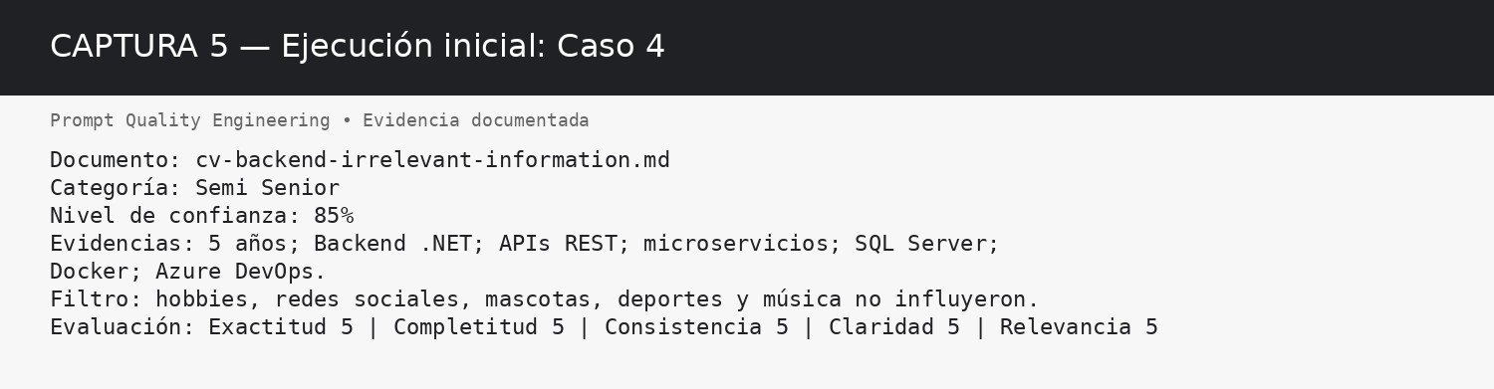
Captura representativa — Caso 4
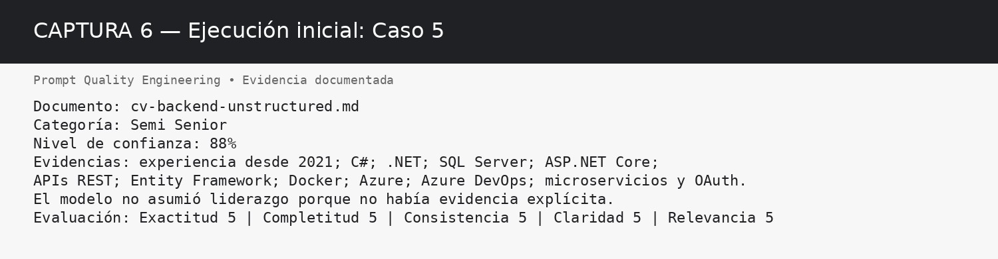
Captura representativa — Caso 5

Reporte de evaluación completado
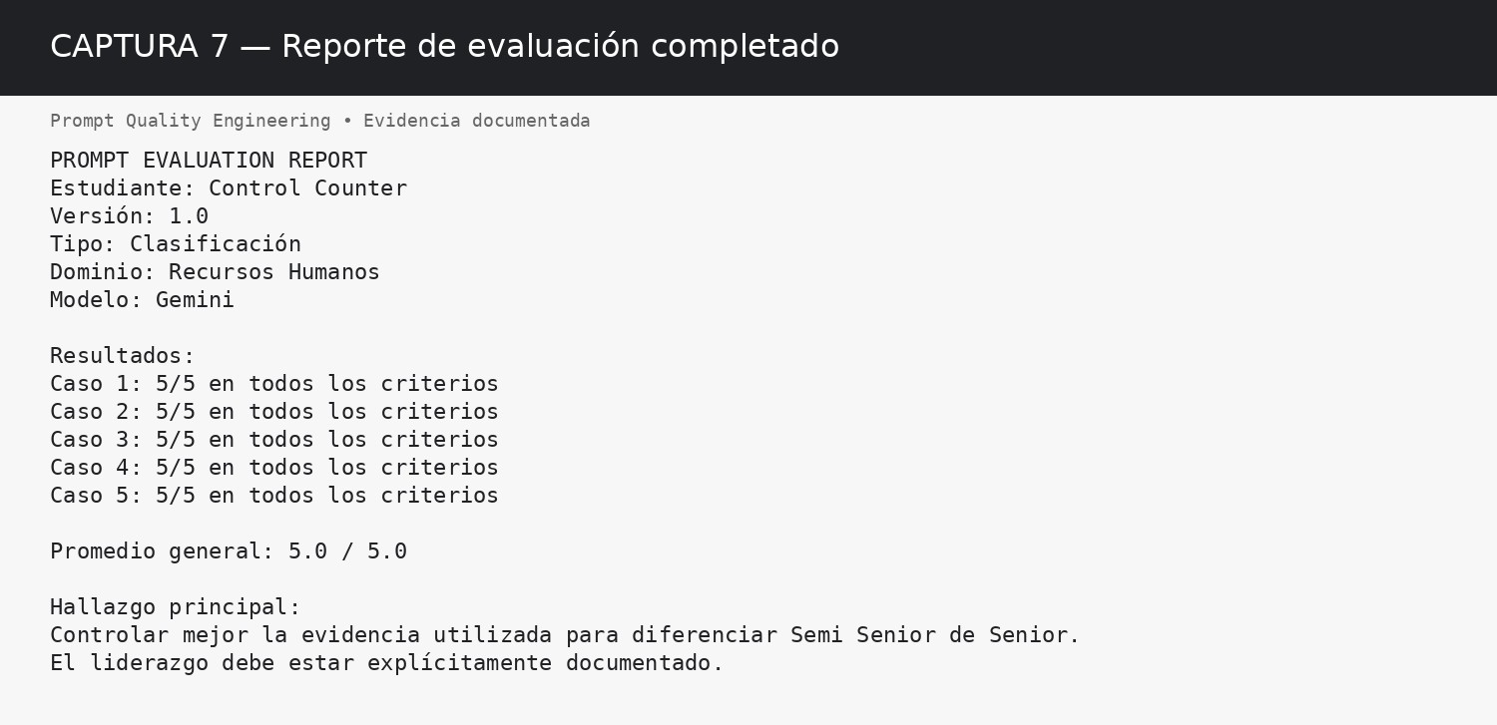
Captura representativa construida a partir de la evidencia documentada.

Análisis de debilidades
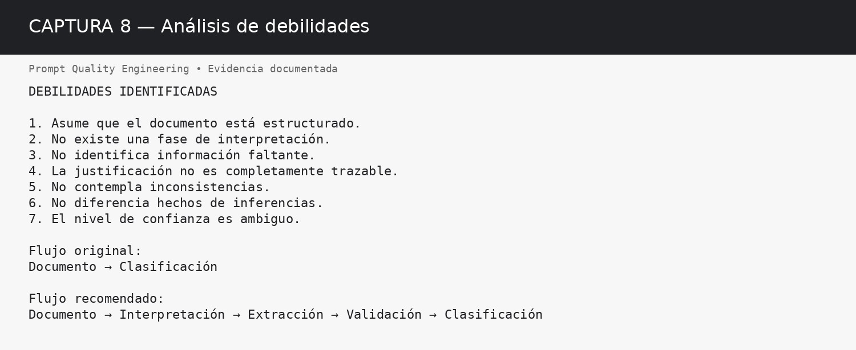
Captura representativa construida a partir de la evidencia documentada.

Prompt refinado
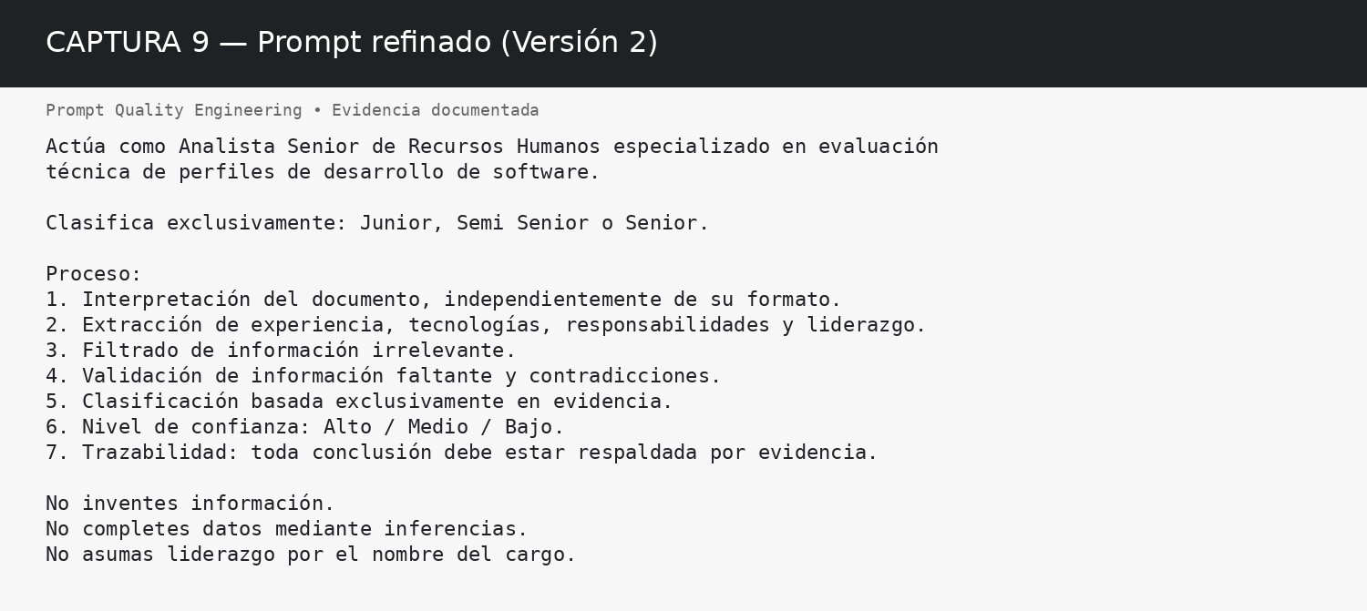
Captura representativa construida a partir de la evidencia documentada.

Reejecución del Caso 5 y comparación
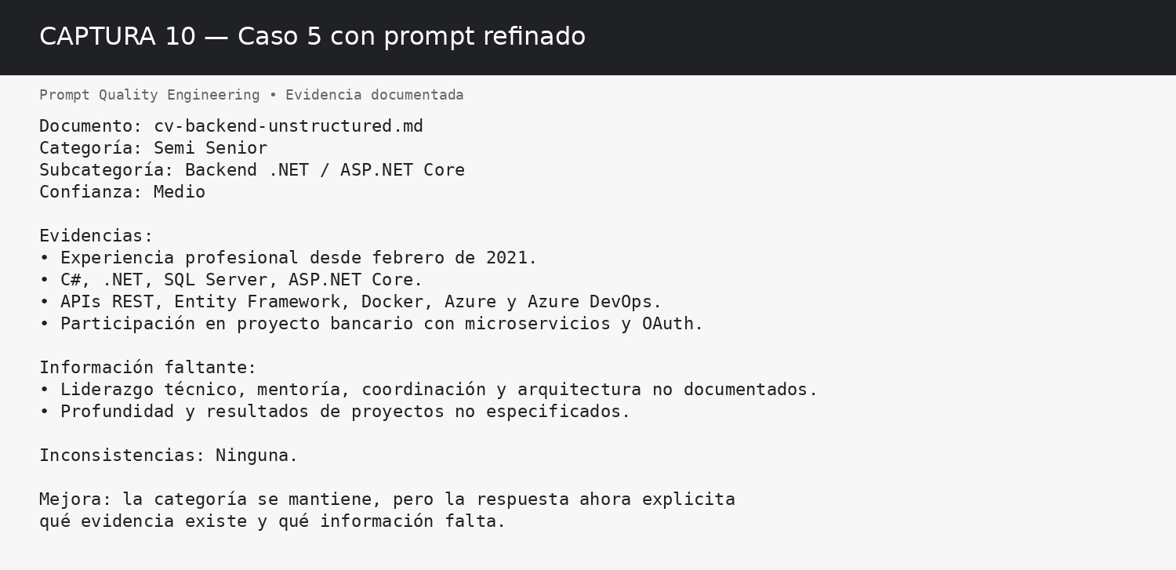
Captura representativa construida a partir de la evidencia documentada.

Comparación final V1 vs V2
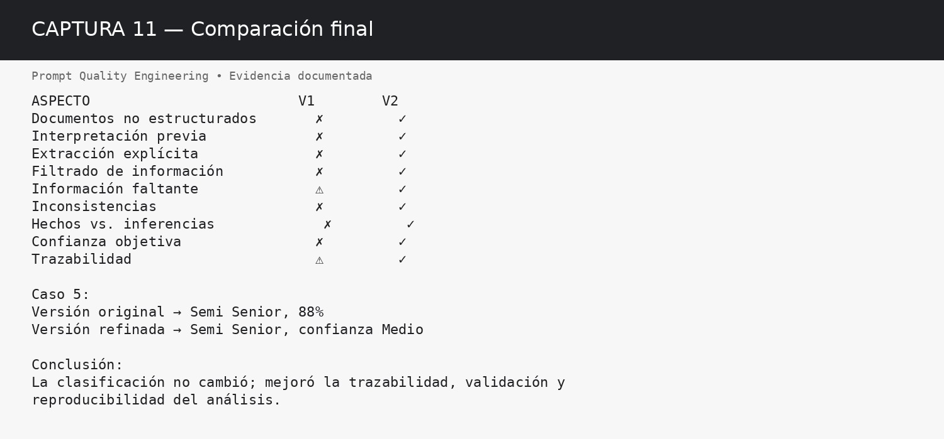
Captura representativa construida a partir de la evidencia documentada.

